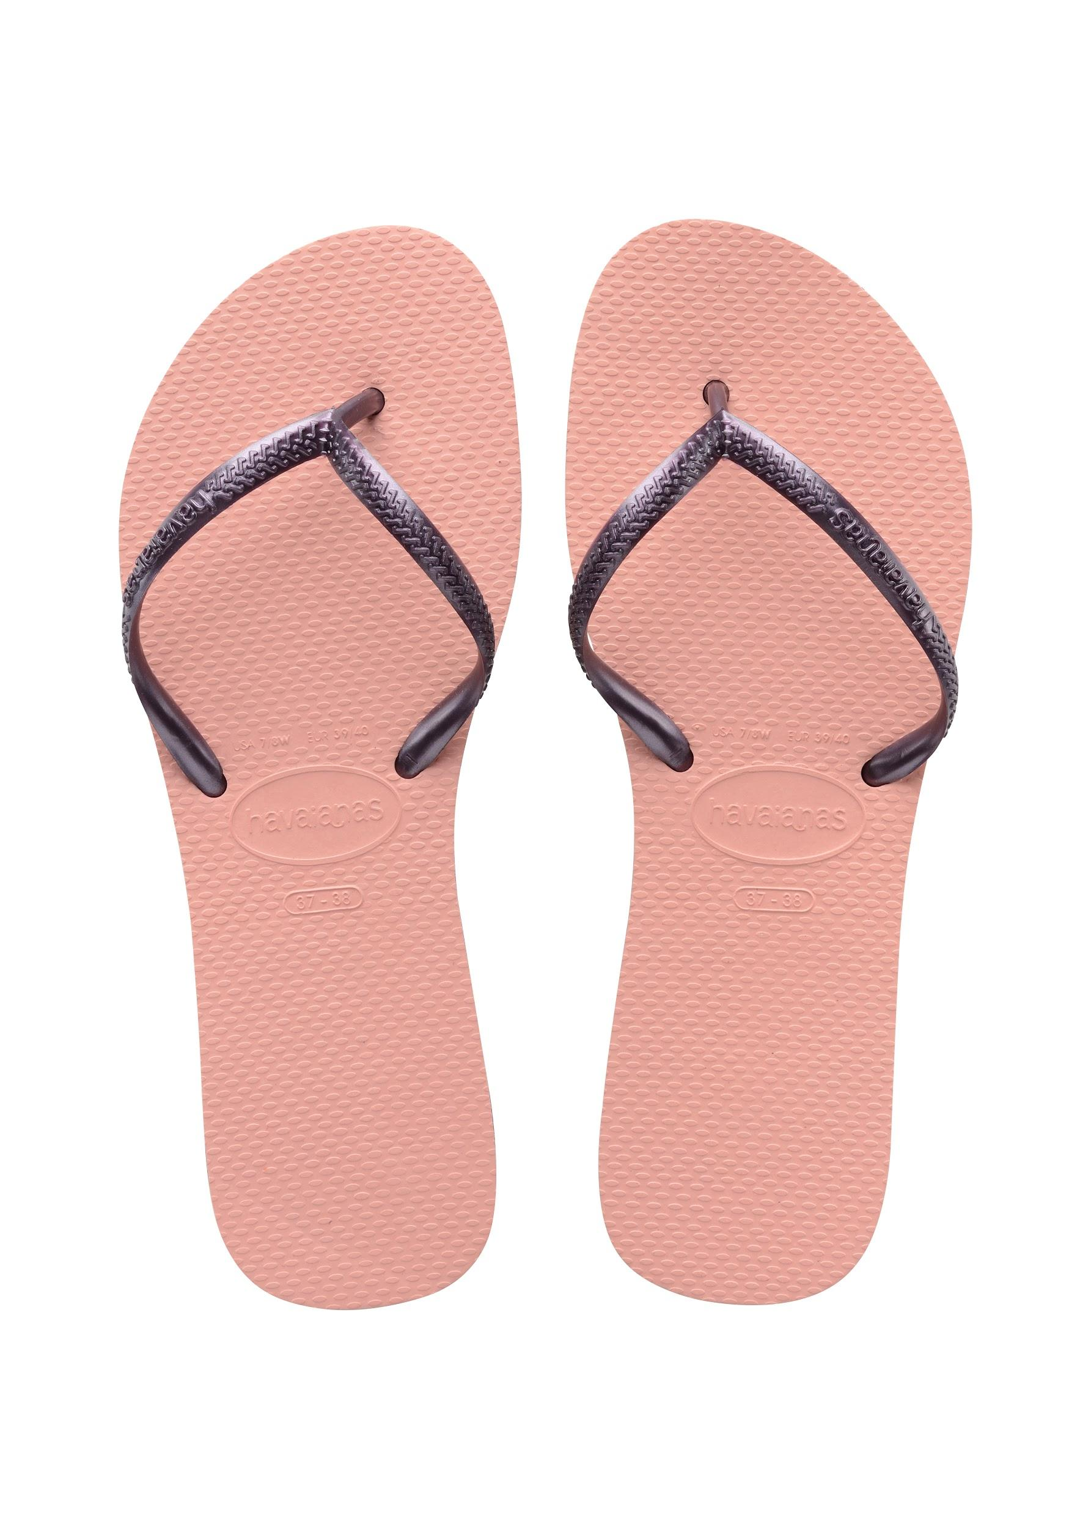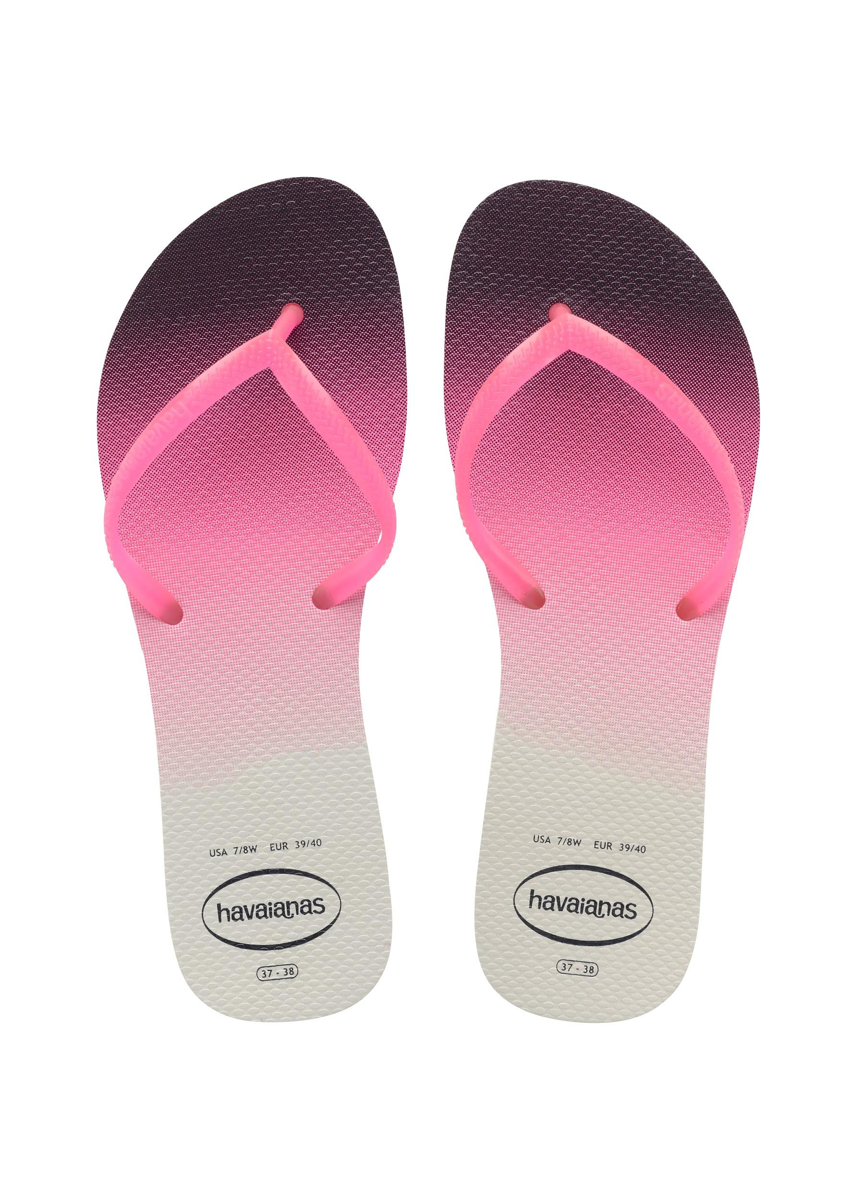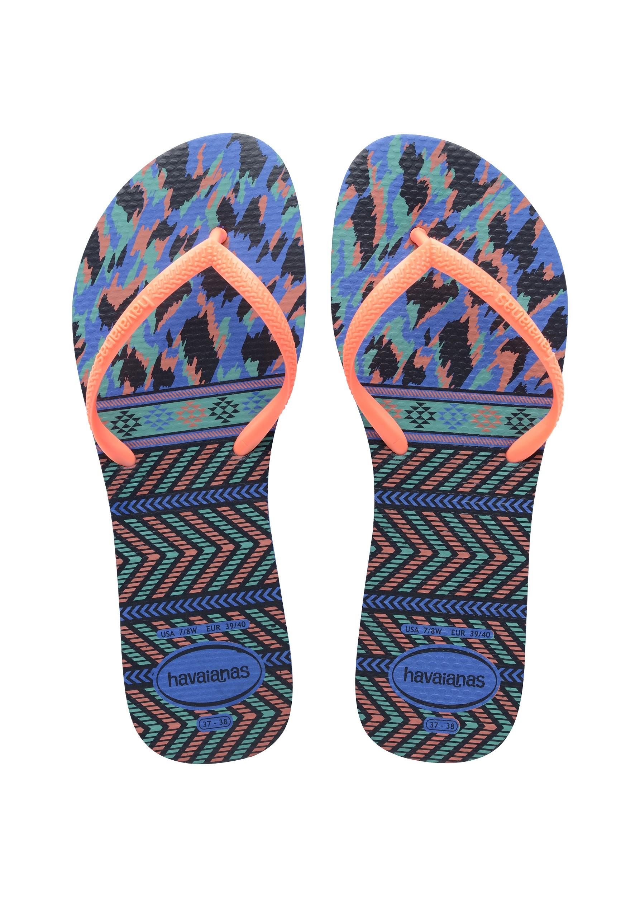

**Descubre ¿qué Havaianas elegir de acuerdo a tu personalidad?**

**Expresa tu estilo de distintas maneras y marca tendencia**

Cada personalidad es diferente, por suerte, Havaianas tiene una gran variedad de modelos que combinan perfecto con tu estilo y actitud. Desde lo más clásico hasta lo más atrevido, las sandalias son tu aliado ideal en esta temporada para transformar tu *look* en lo más *trendy* ¿Quieres saber cuál es el tuyo?

**Fresca.** Si eres una chica que se destaca por ser súper accesible y amigable, las **Flat Basic** de **Havaianas** ¡te harán el día!, pues tan sólo usarlas con ropa cómoda –que no te complique en lo más mínimo–, sumarán a tu estilo un toque casual, muy optimista y atractivo: fiel a tu personalidad.

**Romántica.** ¿Femenina y detallista?. Alineate al son de **Havaianas Flat Resort**,con detalles románticos en colores pastel, perfectos para combinarlas con una falda vaporosa o un vestido largo y desprender ese estilo tan tuyo evocando siempre calidez y una dulzura seductora.

**Ecléctica.** Para tí que siempre marcas la diferencia donde quiera que vayas, **Havaianas Flat Sunset** harán honor a tu personalidad creativa, impulsiva y curiosa, con su combinación de texturas y colores que resaltarán tu espíritu libre y tu voluntad de estar siempre un paso adelante.

**Divertida.** A tí que te encanta siempre divertirte y vivir la vida al máximo, las **Havaianas Flat Mix** se convertirán en tu elección por su combinación de colores vivos y estampados protagonistas. Nadie como tú para inspirar entusiasmo y energía a donde quiera que vayas, elige unas sandalias que sean tan extrovertidas y refrescantes como tu actitud.

**Distinguida.** La discreción y el buen gusto es lo que te distingue, por eso las **Havaianas Flat Up** se mantienen fiel a tu personalidad con una gama de colores lisos y diseños sobrios que elevarán tu look en cualquier ocasión.

Ahora que ya conoces cuál es tu estilo de **Havaianas**, encuentra el modelo adecuado a tu personalidad en tiendas departamentales y de prestigio como Liverpool, Palacio de Hierro y Fábricas de Francia.

**TWT: @Havaianasmex**

**IG: @Havaianasmex**

**FB: @mexico.havaianas**

DESCARGA IMÁGENES

**Acerca de Havaianas**

Havaianas es la legendaria e inconfundible marca de sandalias (*flip flops*) creada para esparcir el espíritu veraniego brasileño por todo el mundo y en toda ocasión. Inspiradas por la tradicional sandalia japonesa Zori, Havaianas fueron creadas en 1962 como las primeras sandalias de goma y actualmente son un símbolo de diversión, estilo y naturalidad.

Havaianas se ha consolidado como una de las marcas de moda más representativas, siendo utilizadas por todo el mundo, desde atletas renombrados hasta *rock stars* y celebridades. Havaianas son reconocidas por la diversidad de sus colecciones, las cuales incluyen modelos sencillos y divertidos para todos los gustos que alegran a niños, mujeres y hombres.

Hoy en día, Havaianas pueden encontrarse en 106 países, desde Brasil hasta Japón.

**Para mayor información visita el sitio web:**<https://www.havaianas.com/es-mx/>